**Domingo 5º Cuaresma, C**.

El Señor de las nuevas oportunidades

A veces el silencio nos da un cierto respeto (¿miedo?) pues en él nos podemos encontrar con nosotros mismos y eso no siempre nos gusta… pero también en el silencio, junto a ello o en medio de ello, podemos encontrar una caricia sanadora. Así que ánimo y adelante. Es tiempo de hablar de amor con quien nos quiere.

*Y nos introducimos en ese ambiente y lo hacemos EN EL NOMBRE DEL PADRE Y DEL HIJO Y DEL ESPÍRITU SANTO.*

*Nos ponemos en la “onda del Espíritu”: silencio, postura, respiración calmada, algún icono, una planta…. Nos sumergimos en la nube de la bondad de Dios*

[*www.youtube.com/watch?v=rVUla_JGQ4A*](http://www.youtube.com/watch?v=rVUla_JGQ4A) *de Juan Jáuregui (+)*

Señor tu me sondeas y me conoces

Cuando me siento, me levanto.

De lejos penetras mis pensamientos, todas mis sendas te son familiares

Todas mis sendas te son familiares

*A donde iré lejos de tu aliento, a donde escaparé de tu mirada*

*Si me alejo al cielo allí estás Tu, me alejo en el abismo allí estás tu*

*Si vuelo hasta la aurora allí estas tu, si voy al confín del mar allí estas tu*

*Señor me cubres con tu palma, tu saber es sublime y no lo abarco*

A la escucha de la Palabra.

Muchas veces hemos escuchado tu invitación a no endurecer el corazón y acoger tu Palabra como agua mansa que refresca la tierra y la fecunda. Más también te hemos escuchado que tu palabra de aleja de neutros pensamientos como el cielo de la tierra….

Por eso hoy, Padre bueno, te pedimos que tu Espíritu nos de saber acoger tu palabra que con frecuencia rompe los moldes de nuestra pobre manera de entenderte y relacionarnos contigo.

***Evangelio según san Juan 8, 1-‑11***

Jesús se retiró al monte de los Olivos. Al amanecer se presentó de nuevo en el templo, y todo *el pueblo acudía a él, y, sentándose, les enseñaba.*

Los *escribas y los fariseos* le traen una *mujer sorprendida en adulterio*, y, colocándola en medio, le dijeron: «Maestro, esta mujer ha sido sorprendida en flagrante adulterio. La ley de Moisés nos manda apedrear a las adúlteras; tú, ¿qué dices?» *Le preguntaban esto para comprometerlo y poder acusarlo.*

Pero Jesús, inclinándose, escribía con el dedo en el suelo. Como insistían en preguntarle, se incorporó y les dijo: «El que esté sin pecado, que le tire la primera piedra.» E inclinándose otra vez, siguió escribiendo.  Ellos, al oírlo, se fueron escabullendo uno a uno,  empezando por los más viejos.

Y *quedó solo Jesús, con la mujer*, en medio, que seguía allí delante. Jesús se incorporó y le preguntó: «Mujer, ¿dónde están tus acusadores?; ¿ninguno te ha condenado?» Ella contestó: «Ninguno, Señor.» Jesús dijo: «Tampoco yo te condeno. *Anda, y en adelante no peques más.»*

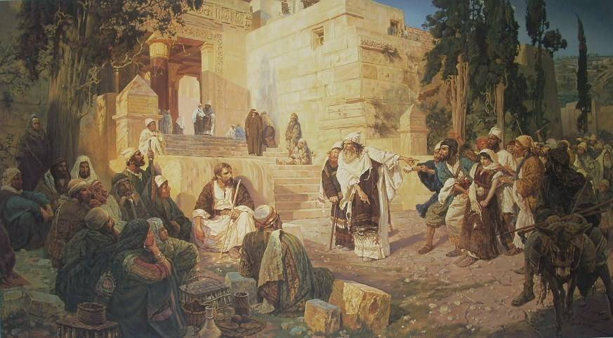

Mientras escuchas esta música (no te fijes en el video que puede despistar) [www.youtube.com/watch?v=ozt5QPhSv0E](http://www.youtube.com/watch?v=ozt5QPhSv0E) trata de situarte en la escena (el cuadro te puede ayudar), deja que afloren tus sentimientos…..

1. Las **dos escenas**. 1) En la primera destaca la actitud de los

acusadores … su intención… la de la mujer que casi desaparece… y la actitud de calma de Jesús y su respuesta que les 2) Y ahora en la segunda: Jesús y la mujer cara a cara. Le dice “Mujer”, como luego a su madre en la cruz. Le devuelve la dignidad perdida ante la gente. Y ahora fíjate en la despedida.

1. ¿Qué imagen de Dios vuelve a aparecer en este relato? ¿**Qué me**

**está diciendo** a mis imágenes, a la visiones que tiene mucha gente? ¿Es un Dios duro…blandengue… abuelete… o auténtico Dios que quiere que todos tengamos vida?

1. ¿**Qué decirle al Señor** ante esta escena, ante esta realidad de su

modo de ser con nosotros?

1. ¿Qué **podría hacer** para no juzgar precipitadamente, para dar

nuevas oportunidades a XX XY…..?

[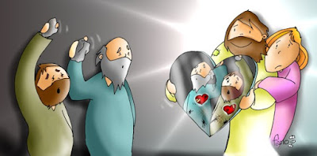](https://3.bp.blogspot.com/-FsCaToiusi8/VuGIAqhtafI/AAAAAAAACHo/P8zAnmTDotw/s1600/jn%2B5%252C1-11.jpg)

Sal 125 [www.youtube.com/watch?v=nYB2f6Q21L8](http://www.youtube.com/watch?v=nYB2f6Q21L8)

El Señor ha estado grande con nosotros, y estamos alegres.

Cuando el Señor hizo volver a los cautivos de Sión, nos parecía soñar:  la boca se nos llenaba de risas, la lengua de cantares.

Hasta los gentiles decían: «El Señor ha estado grande con ellos.» El Señor ha estado grande con nosotros, y estamos alegres.

Recoge, Señor, a nuestros cautivos como los torrentes del Negueb. Los que sembraban con lágrimas cosechan entre cantares.

Al ir, iba llorando, llevando la semilla; al volver, vuelve cantando, trayendo sus gavillas.

************************************************

Y puede completar esta oración con la siguiente:

# El fruto de sentirse querido es querer.

El fruto de sentirse regalado es regalar.

# El fruto de sentirse amado es amar.

El fruto de sentirse acogido (en la mesa, en el grupo, en la sociedad)

es acoger.

El fruto de sentirse llamado por el nombre es nombrar con cariño al otro.

El fruto se sentirse hijo en la comunidad de los hijos del Padre

es ser con el otro hermano.

El fruto de sentirse alimentado por Dios es compartir

El fruto de sentirse convocado es convocar.

El fruto de sentirse hablado, y El es la Palabra, no es sólo escuchar,

es al otro decir palabras buenas.

El fruto de sentirse “lavado” es tomar la toalla y lavar a otros.

El fruto de sentirse valorado, respetado, es valorar, acoger, escuchar, apoyar.

El fruto de ser personas humana, hija de mil historias y amores,

es ser comunidad.

El fruto de participar en la Eucaristía es abrir las puertas del corazón,

y no reservar nada para uno mismo,

pues quien nos convocó se ha repartido sin reservas.

El fruto de participar en la Eucaristía, es comenzar a vivir de otra manera;

como hombres y mujeres nuevos, que comparten y se reparten.

|  |
| --- |
| ***Y quédate con estas llamadas de vida… y da gracias***  *«No recordéis lo de antaño,  no penséis en lo antiguo;  mirad que realizo algo nuevo;  ya está brotando, ¿no lo notáis? Abriré un camino en el desierto, (Is 43)*  *No es que ya lo haya conseguido o que ya sea perfecto: yo lo persigo, a ver si lo alcanzo como yo he sido alcanzado por Cristo…..: olvidándome de lo que queda atrás y lanzándome hacia lo que está por delante, corro hacia la meta, … me llama Dios desde arriba en Cristo Jesús. (Fil 3)*  *Anda, y en adelante no peques más.* |

[www.youtube.com/watch?v=ZtN2eaNP4qk](http://www.youtube.com/watch?v=ZtN2eaNP4qk) Mujeres nuevas

*Hasta otro rato Señor… me voy contigo y los hermanos y hermanas a intentar ser mujeres y hombres nuevos que abran caminos de paz, dialogo, convivencia y sobre todo reconocimiento del otra y la otra en su dignidad de persona humana.*

*En el nombre del Padre y del Hijo y del Espíritu Santo*